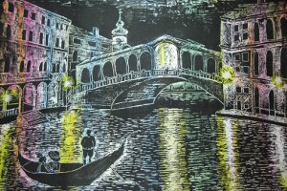
Граттаж як одна з нетрадиційних технік малювання.
Граттаж є однією з нетрадиційних технік малювання. Суть цієї цікавої техніки полягає в тому, що малюнок продряпується гострим інструментом. Найчастіше граттаж застосовували графіки 20 сторіччя, іноді цю техніку називають гратто-графією, воско-графією або технікою дряпання.
Дозвольте невеликий екскурс.
У перекладі з французької «граттаж» означає "дряпання".
Даний спосіб роботи добре відомий професіоналам. Частіше за інших граттаж застосовували графіки початку XX в. У Росії під назвою гратто-графії подібну техніку вперше використав Мстислав Валеріанович Добужинський, створюючи свої фантастичні, підвищено експресивні твори.
Граттаж застосовується зазвичай в роботі з деревом, пластиком або металом.
Граттаж виконується гострим предметом, це може бути перо, загострена паличка або спеціальні різці. Для виконання техніки потрібно попередньо підготувати поверхню майбутньої картини. На картон наносять шар воску або парафіну (в домашніх умовах можна використовувати звичайну свічку), а потім наносять туш або фарбу.
Туш доведеться наносити в декілька шарів, оскільки вона буде розпливатися на восковій поверхні і лягати нерівномірно. Кожен шар туші потрібно ретельно просушувати. Легше всього наносити туш на картон широким пензлем, ватним тампоном або губкою. Якщо ви будете наносити фарбу, то її також слід наносити досить товстим шаром, використовуючи суху кисть.
У техніці граттаж найбільш популярним поєднанням є білий картон і чорна туш, хоча варіантів виконання картин у техніці граттаж дуже багато. Картон може бути кольоровим, райдужним, глянсовим, матовим або ж попередньо розфарбованим. Точно так само можна використовувати туш абсолютно будь-якого кольору. Наприклад, деякі художники вважають за краще використовувати чорний картон і світлу фарбу.
Коли основа для майбутнього малюнка буде готова, можна приступати власне до виконання техніки граттаж. На підготовленому картоні продряпують лінії і штрихи загостреним предметом. Таким чином виходить, що, видряпуючи лінії майбутньої картини, ви відкриваєте колір основи.
Досвідчені майстри, які працюють в техніці граттаж, використовують для роботи набір спеціальних різців різного розміру, ширини, товщини і т. д. Але ви можете скористатися підручними інструментами, наприклад, цвяхом, спицею або зубочисткою.
Точно так само замість туші ви можете використовувати гуаш, але з нею важче працювати, вона бруднить руки, змащується і менш довговічна. Крім того, ви можете поекспериментувати з акриловими фарбами. Для грунтовки деякі замість парафіну чи воску використовують крейду, білу глину і навіть яєчний жовток. А щоб туш не розтікалася плямами по картоні, її зазвичай змішують з мильним розчином.
Граттаж також дуже подобається дітям, вони з задоволенням видряпують різні малюнки на поверхні картону. Але навчаючи дітей цієї незвичайній техніці, не забувайте про безпеку, особливо якщо дітки маленькі. Дітям краще не давати гострих предметів, для дітей підійдуть дерев'яні або пластмасові предмети, які є не надто гострими.
Розгляньте роботи учнів, виконані в цій техніці. Зверніть увагу, які виразні засоби найчастіше застосовуються в цій техніці? (Так, це лінія, штрих, контраст)
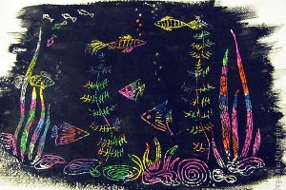
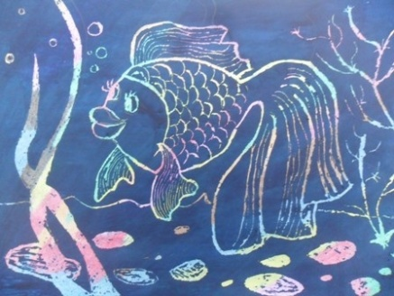
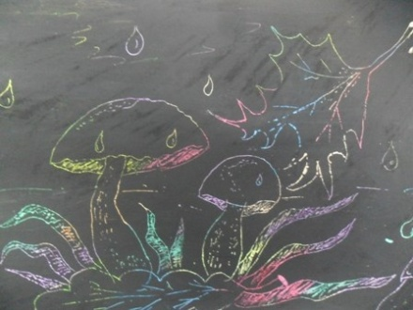

Давайте сьогодні пограємо в "цап-царапки" або по науковому - намалюємо картину в техніці "граттаж".
У малюванні технік є чимало –
Я, як учитель, знаю їх.
І така мета переді мною -
Що знаю я – навчить других.

Вам про граттаж я розповім ,
Він викликає інтерес
У учнів будь-якого класу,
Бо кожен хоче в світ чудес.

Взявши в руки ручку, зубочистку
І аркуш паперу непростий,
Ти наче фокусник – «царапкою»
«Шедевр» зробити зможеш свій.

Тут байдужістю не пахне,
Простір для творчості такої,
Що іноді не віриш навіть,
Що це зроблено тобою.
Отже, граттаж. Вам зрозуміло
Про нього зараз розкажу,
І щоби буть не голослівною,
Як це робити - покажу.
Вам знадобиться:
щільний папір або картон, акварельні фарби або воскові крейди, свічка, гуашева фарба чорного кольору або туш, будь-який рідкий миючий засіб (мило чи шампунь).
План роботи:
- 1 - розфарбуйте аркуш паперу або картону різнокольоровими восковими крейдами. Не шкодуйте воскові крейди, вони повинні покрити папір товстим шаром! Єдиний колір, який не можна використовувати - чорний. У тому випадку, якщо у вас немає воскової крейди використовуйте акварельну фарбу. Покрийте папір акварельною фарбою, дайте фарбі висохнути;
- 2 - після чого гарненько натріть папір свічкою. У вас повинен вийти різнокольоровий аркуш паперу, покритий товстим шаром парафіну;
- 3 - у чорну гуаш або туш додайте трохи рідкого мила або шампуні, добре перемішайте і покрийте підготовлений лист цією сумішшю. (Рідке мило сприяє рівномірному нанесенню фарби). Дайте фарбі гарненько просохнути;
- 4 - ну а тепер найцікавіше! Продряпують будь-яким гострим предметом (наприклад, зубочисткою або в'язальною спицею) малюнок. Утворюється на чорному тлі картинка з кольорових штрихів. Особливо ефектно в техніці граттаж виглядають картини на тему космосу.

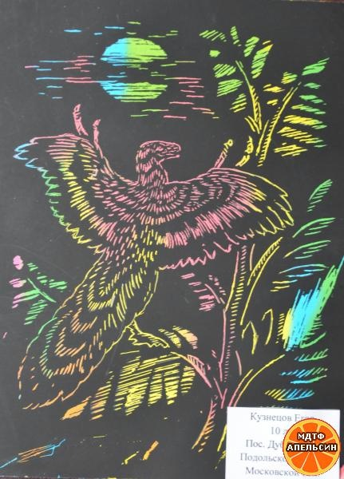
Граттаж - це цікава й незвичайна техніка створення гарних малюнків. Ця техніка відкриває багато різних можливостей. Ви можете за допомогою техніки граттаж зробити гарний елемент декору, приємний подарунок близькій людині або ж просто проявити свої творчі здібності. Майстерно виконані картини в техніці граттаж - це справжні витвори мистецтва, картини можуть виконуватися в практично будь-якому стилі. Хто знає, може, створення неймовірних картин, виконаних в техніці граттаж, стане саме вашим хобі.

